Проектная работа
шестой этап
Мальков Роман Сергеевич
Содержание

Цель работы
Выполнение четвертого этапа проектной работы.

Задание
Размещение двуязычного сайта на Github.
- Сделать поддержку английского и русского языков.
- Разместить элементы сайта на обоих языках.
- Разместить контент на обоих языках.
- Сделать пост по прошедшей неделе.
- Добавить пост на тему по выбору (на двух языках).

Выполнение проектной работы
- Запускаем локальный хост hugo командой hugo server.
- Заходи в директорию сайта переходим в config а затем в _default. Редактируем файл languages.yaml (Скриншот 1).
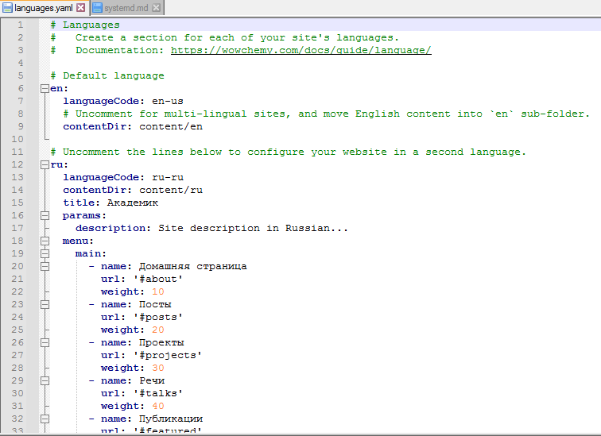
Screenshot_1
- Создаем в директории content две папки “en” и “ru”. В них помещаем содержимое контента ( Скриншот 2 ).

Screenshot_2
- Создаем запись для персонального проекта. Для этого прописываем команду hugo new project/<папка>/<файл>.md. Редактируем.
- Добавляем пост по прошедшей неделе а также пост про оформление отчёта. Для этого прописываем команду hugo new post/<папка>/<файл>.md. Редактируем содержимое файлов .md ( Скриншоты 3 - 4 ).
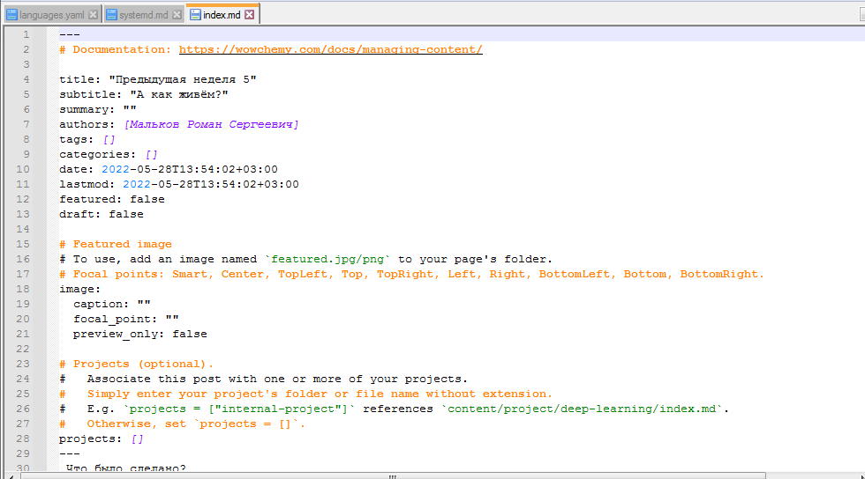
Screenshot_3
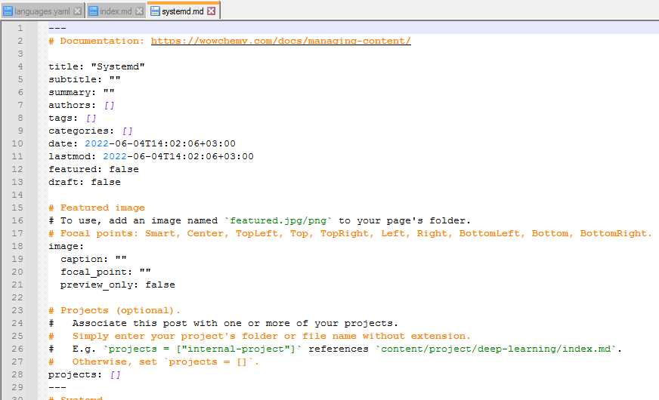
Screenshot_4
- Прописываем команду hugo -D, она обновит нашу диреуторию public. Затем содержимое public , как и в предыдущей части выполнения работы, переносим в директорию сайта github.io. После данных мероприятий выгружаем все изменения в github.
И вот результат на скриншоте 5:
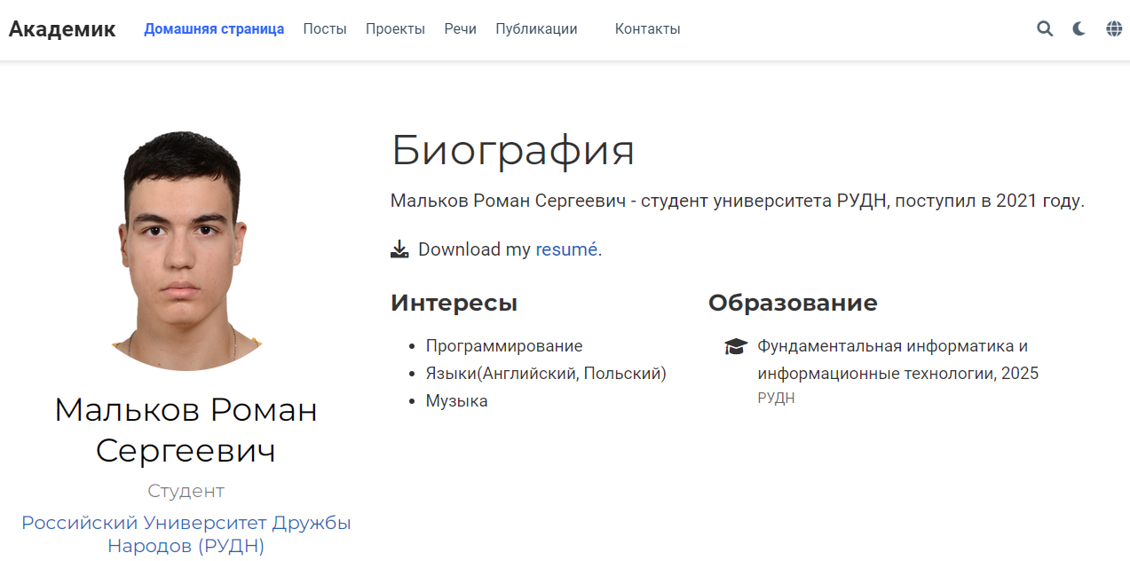
Screenshot_5

Выводы
Шестой этап проеткной работы выполнен.

